Ejercicio 1: Extracción de la Puntuación en FilmAffinity (BeautifulSoup)

Objetivo: Modificar el script base para que, además del título y el año, se extraiga la puntuación de los usuarios para cada película de la lista "Top Generación".
Implementación: Se ha detectado que la puntuación no siempre está presente en la vista de lista principal. Por ello, se ha implementado una estrategia de navegación profunda (Deep Scraping):
- Se itera sobre cada tarjeta de película en la lista principal.
- Si la puntuación no aparece en la tarjeta, el script accede a la URL de la ficha detallada de la película (requests.get(detail_url)).
- Se ha creado la función auxiliar obtener_puntuacion_a_la_fuerza que busca la nota en varios selectores candidatos (como itemprop="ratingValue" o id="movie-rat-avg") dentro de la ficha individual.
Fragmento de código clave:
Python
# Función para entrar en la ficha si no hay nota en el listado
def obtener_puntuacion_a_la_fuerza(href):
# ... código de petición ...
candidatos = [
('span', {'itemprop': 'ratingValue'}),
('div', {'id': 'movie-rat-avg'}),
# ... otros selectores ...
]
# ... lógica de búsqueda y retorno ...
Resultado: El script imprime por consola el Título, Año y Puntuación, normalizando los decimales (cambiando comas por puntos).
Ejercicio 2: Detección de Tipo (Serie vs. Película)
Objetivo: Distinguir si el elemento extraído es una Película [P] o una Serie/Miniserie [S].
Implementación: Al igual que en el ejercicio anterior, esta información requiere inspeccionar el contenido de la ficha técnica, ya que el listado principal mezcla ambos tipos sin distinción clara en el HTML base.
- Se ha creado la función es_serie_o_miniserie(href).
- Esta función descarga la ficha técnica y busca palabras clave específicas en el texto de la página, tales como: "serie de tv", "miniserie", "temporadas" o "episodios".
- Si se encuentra alguna coincidencia, se etiqueta como [S]; de lo contrario, se asume que es una película [P].
Fragmento de código clave:
Python
def es_serie_o_miniserie(href):
# ... petición requests ...
texto = dsoup.get_text(" ", strip=True).lower()
claves = ["serie de tv", "miniserie", "temporadas", "episodios"]
return any(c in texto for c in claves)
Resultado: El output muestra el prefijo correspondiente antes del título.

Ejercicio 3: Scraping en Web Externa (Wikipedia - PIB)
Objetivo: Realizar scraping sobre una web diferente a FilmAffinity y exportar los datos a CSV y Excel.
Web elegida: Wikipedia - Anexo: Países por PIB (nominal). Datos extraídos: Posición, Variación, País, PIB (millones USD).
Implementación:
- User-Agent: Se ha configurado una cabecera HTTP para simular un navegador real y evitar bloqueos por parte de Wikipedia.
- Selección de Tabla: Se utiliza soup.find_all("table", class_="wikitable") y se selecciona la segunda tabla (índice 1), correspondiente a los datos del Banco Mundial.
- Limpieza: Se iteran las filas (tr), se extraen las celdas (td), y se limpian los espacios en blanco y saltos de línea con .get_text(strip=True).
- Exportación: Se utiliza la librería pandas para crear un DataFrame y exportarlo mediante .to_csv() y .to_excel().
Fragmento de código clave:
Python
# Selección de la tabla del Banco Mundial
tabla = tablas[1]
# Iteración y limpieza
for fila in tabla.find_all("tr")[1:]:
# ... extracción de columnas ...
paisesPandas.append({
"Posición": posicion,
"País": pais,
"PIB": pib
})
Resultado: Se han generado exitosamente los archivos paises_pib.csv y paises_pib.xlsx.

Ejercicio 4: Selectores en Scrapy (CSS vs XPath)
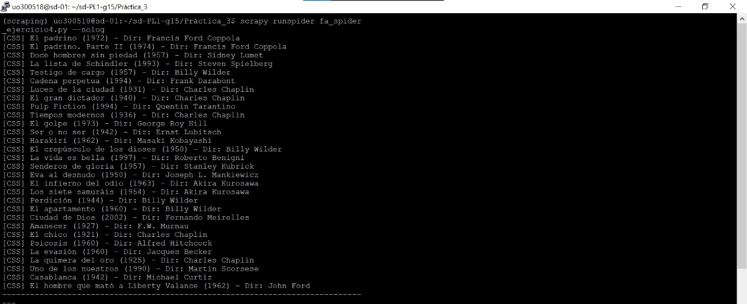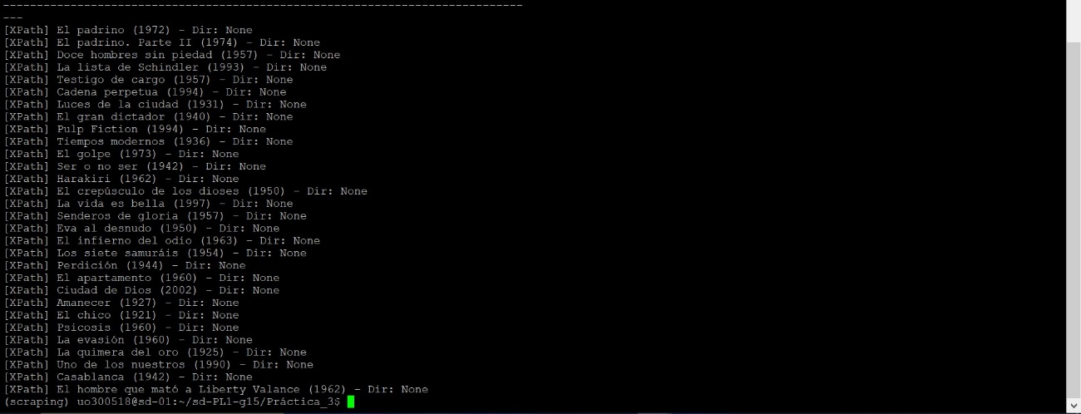
Objetivo: Extraer Título, Año y Director de FilmAffinity utilizando el framework Scrapy, demostrando el uso de selectores CSS y XPath.
Implementación: Se ha configurado una Spider (FaSpiderSpider) que ataca al proxy de la asignatura. Dentro del método parse, se han implementado dos bucles para demostrar la equivalencia de selectores:
- CSS Selectors: Son más sintéticos y similares a los usados en hojas de estilo.
  - Director: div.mc-director a::text
- XPath: Permiten una navegación más potente por la estructura del DOM.
  - Director: .//div[contains(@class, "mc-director")]/a/text()
Diferencias Notables:
- En CSS usamos ::text para obtener el contenido, mientras que en XPath usamos la función /text().
- XPath requiere . al inicio (ej: .//div) para indicar que la búsqueda es relativa al elemento actual del bucle, no a la raíz del documento.
Resultado: La consola muestra la información duplicada (una vez por cada método) para verificar que ambos extraen los mismos datos.

Ejercicio 5: Scrapy en Web Externa (Wikipedia)
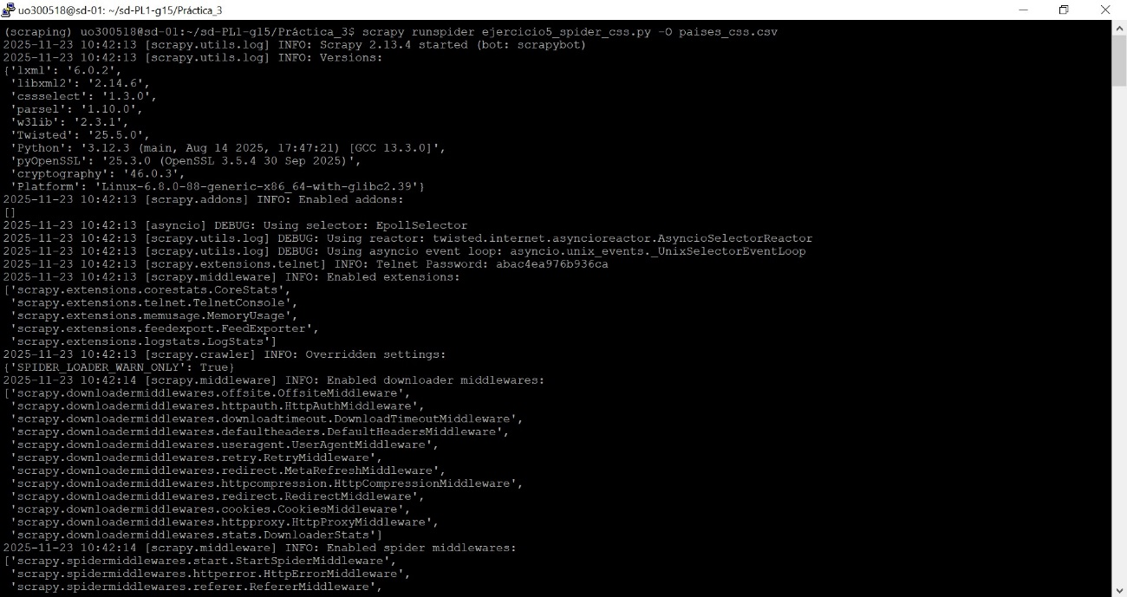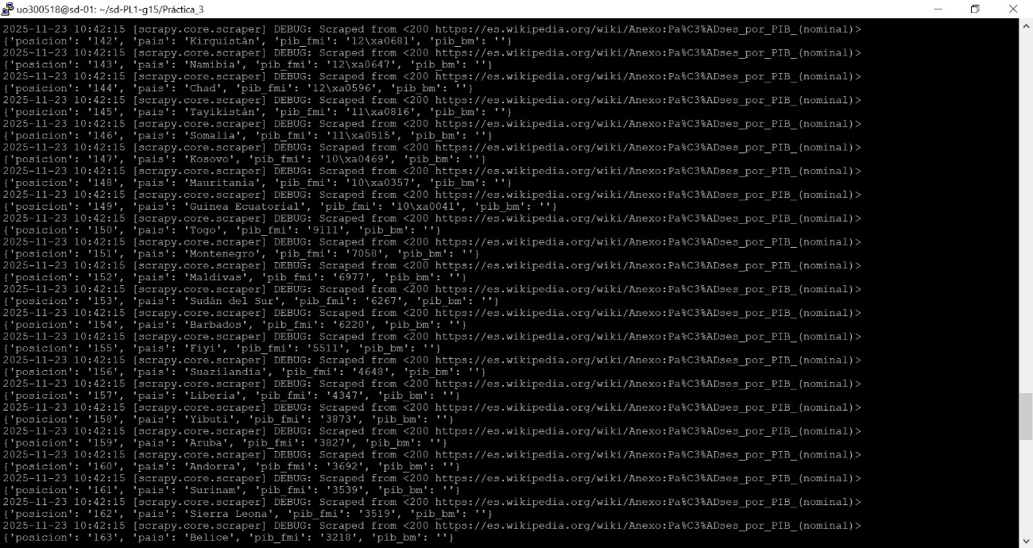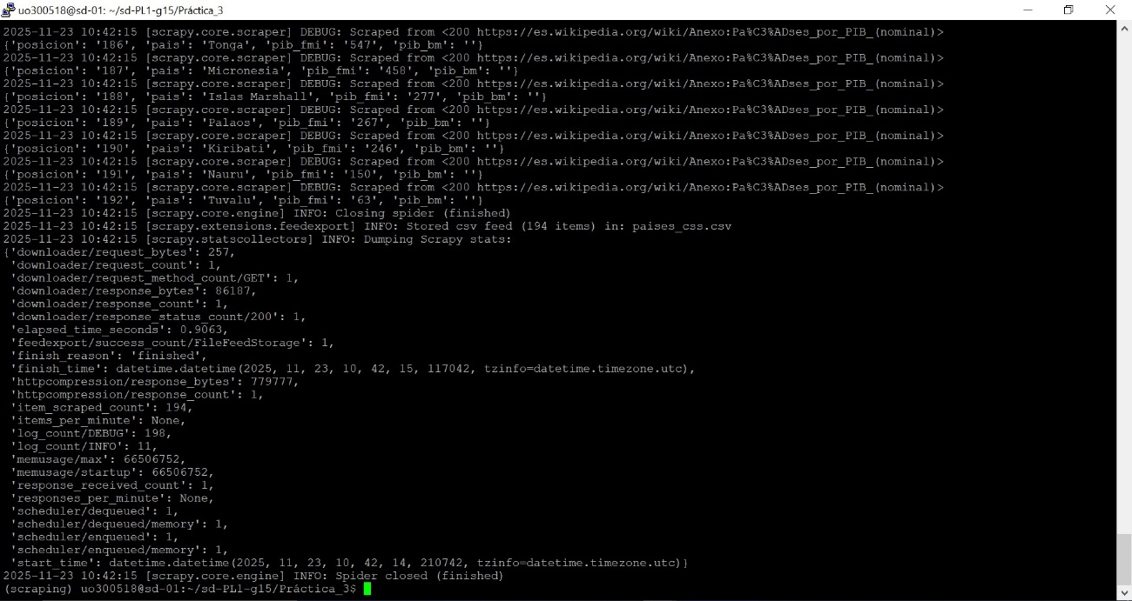
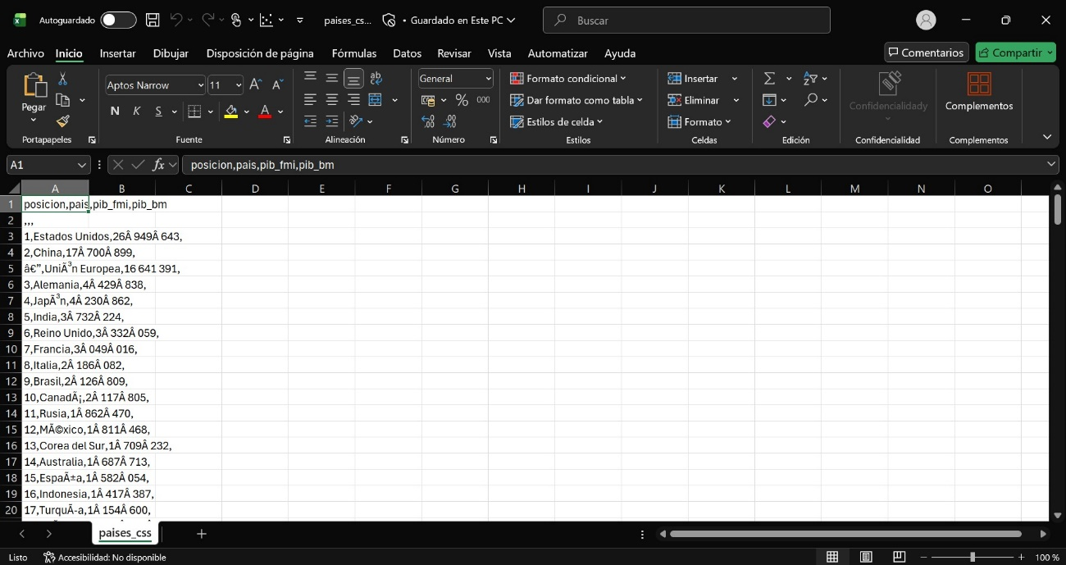

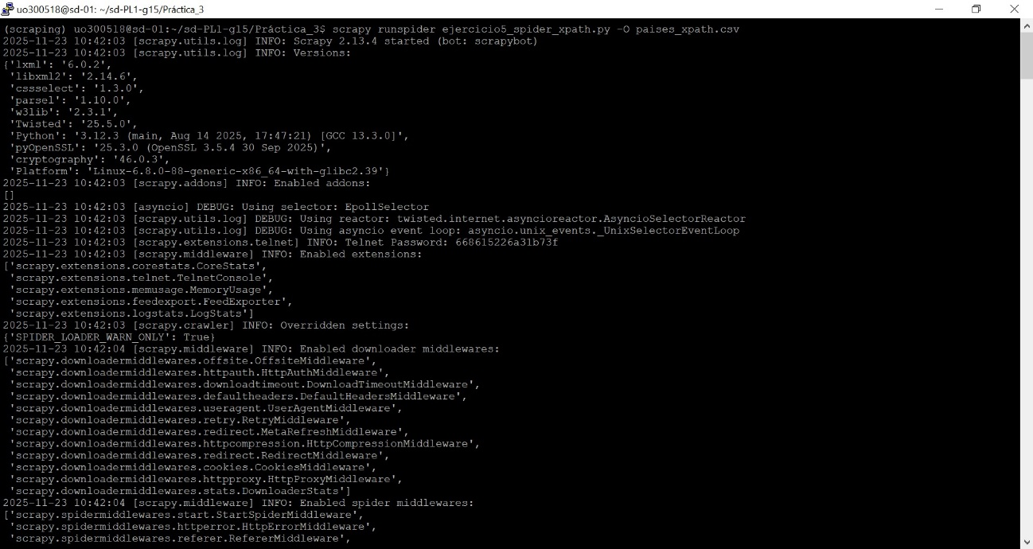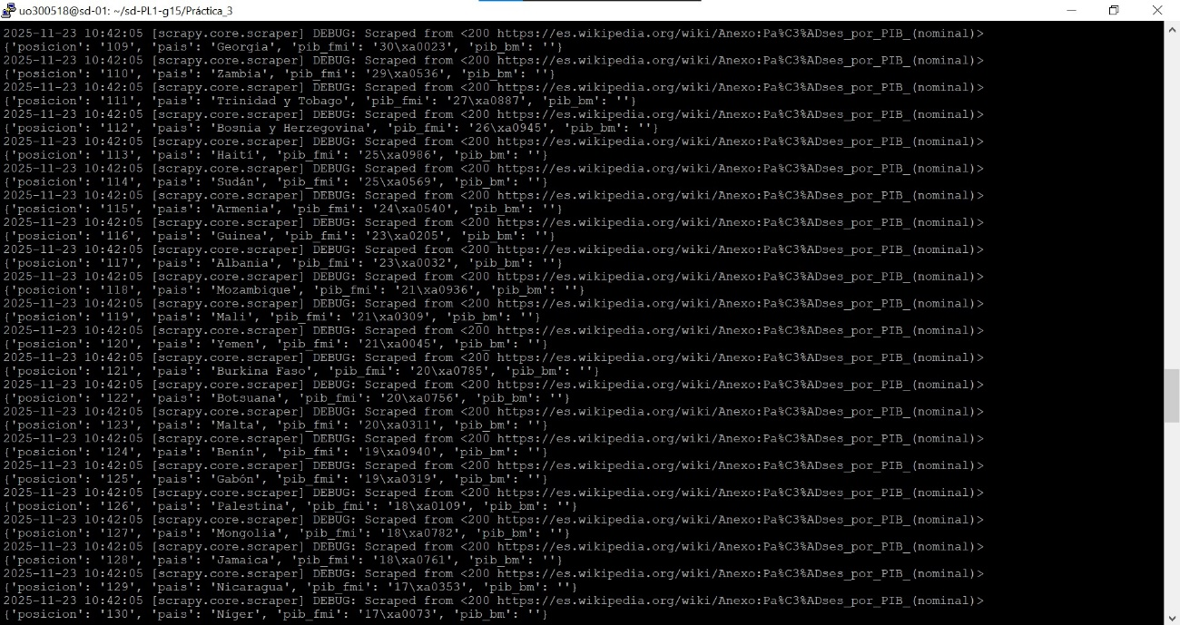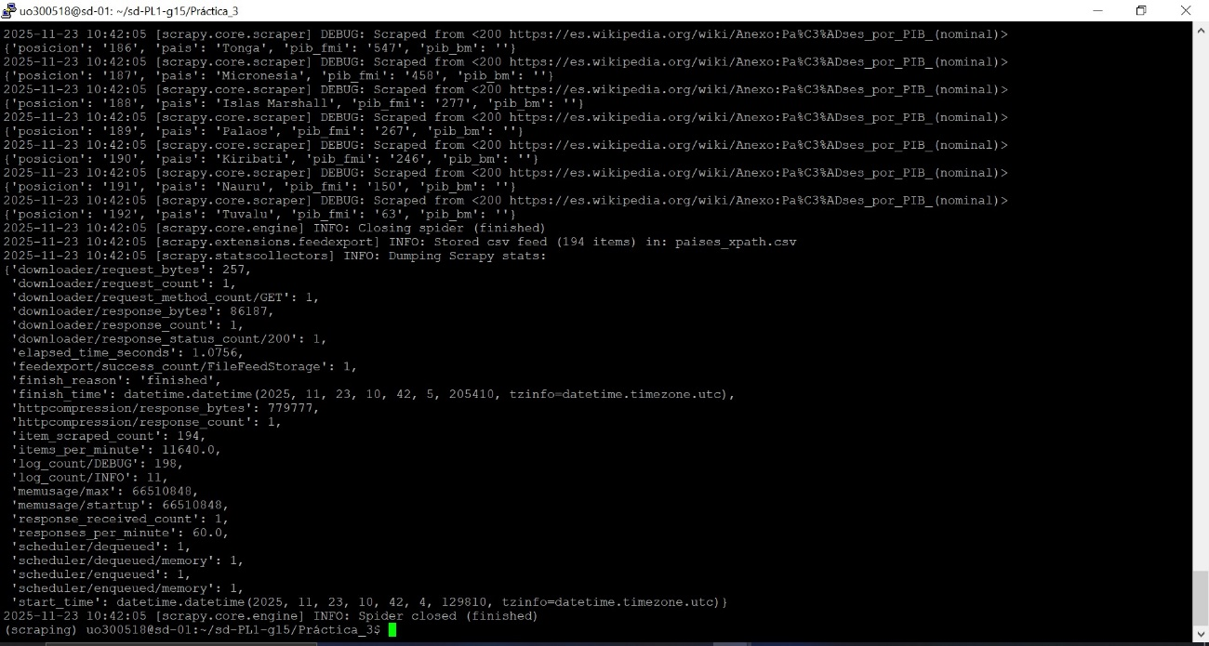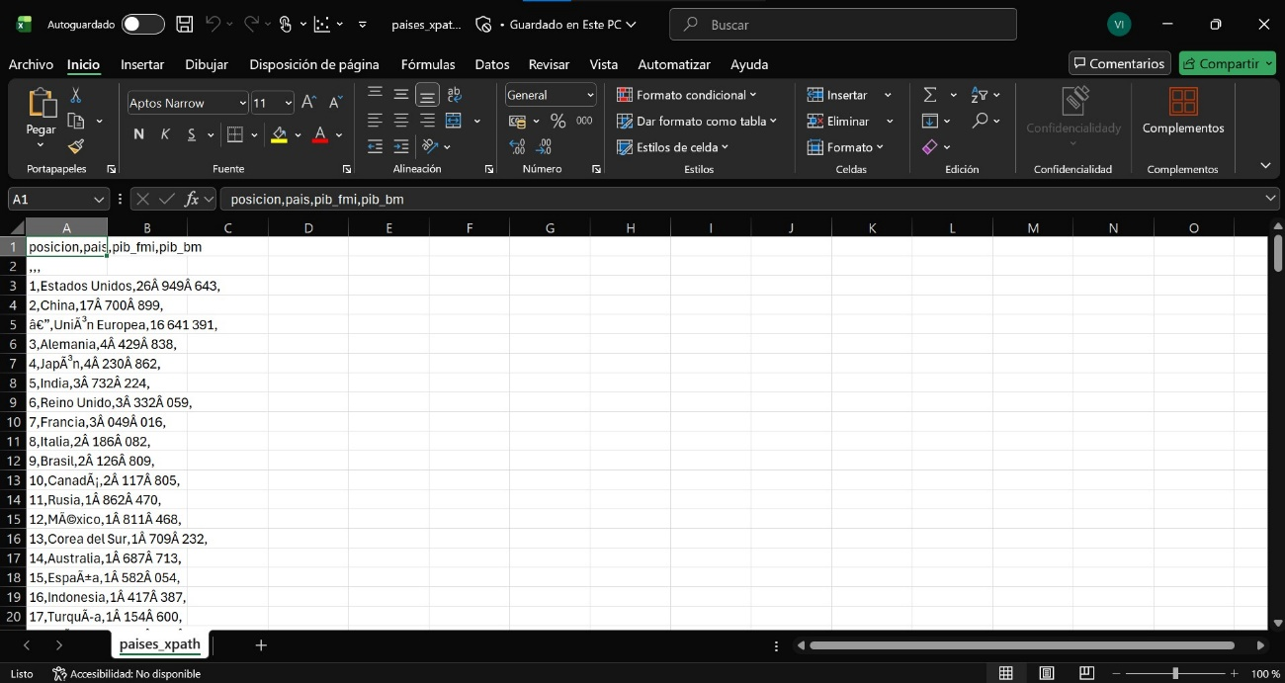
Objetivo: Replicar la extracción de datos de Wikipedia (Ejercicio 3) pero utilizando la arquitectura de Scrapy, creando dos spiders: una basada en CSS y otra en XPath.
Implementación:
- Spider CSS (ejercicio5_spider_css.py):
  - Utiliza response.css('table.wikitable') para localizar la tabla.
  - Usa pseudo-clases como :nth-child(1) para acceder a columnas específicas por su posición.
- Spider XPath (ejercicio5_spider_xpath.py):
  - Utiliza response.xpath('//table[contains(@class, "wikitable")]').
  - Itera las filas omitiendo la cabecera con tr[position()>1].
  - Accede a las celdas directamente por índice: td[1]/text().
Comparativa: XPath resultó ser más robusto para seleccionar filas específicas (como saltar la cabecera usando position()>1), mientras que CSS es más legible para selecciones simples por clases.
Resultado: Ambos spiders generan un archivo estructurado (CSV) con los datos económicos de los países.
Extra: Paginación en Scrapy (FilmAffinity)
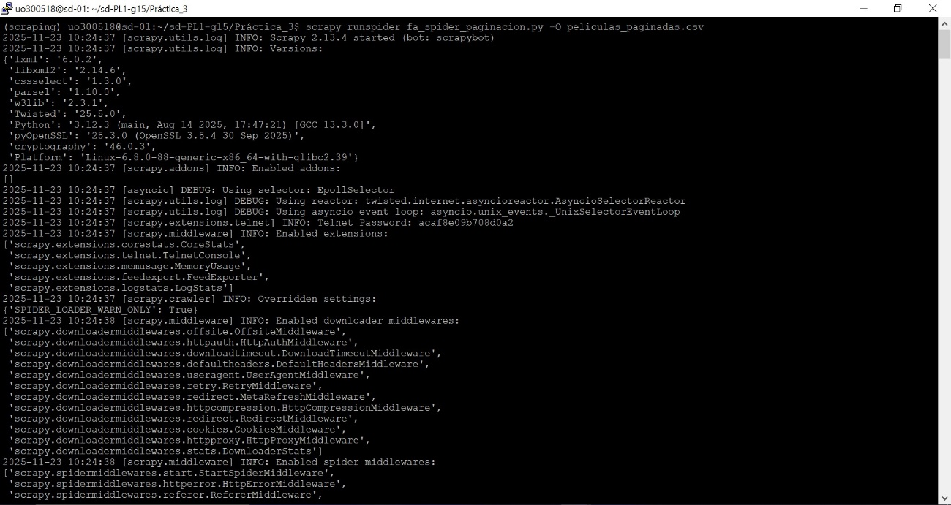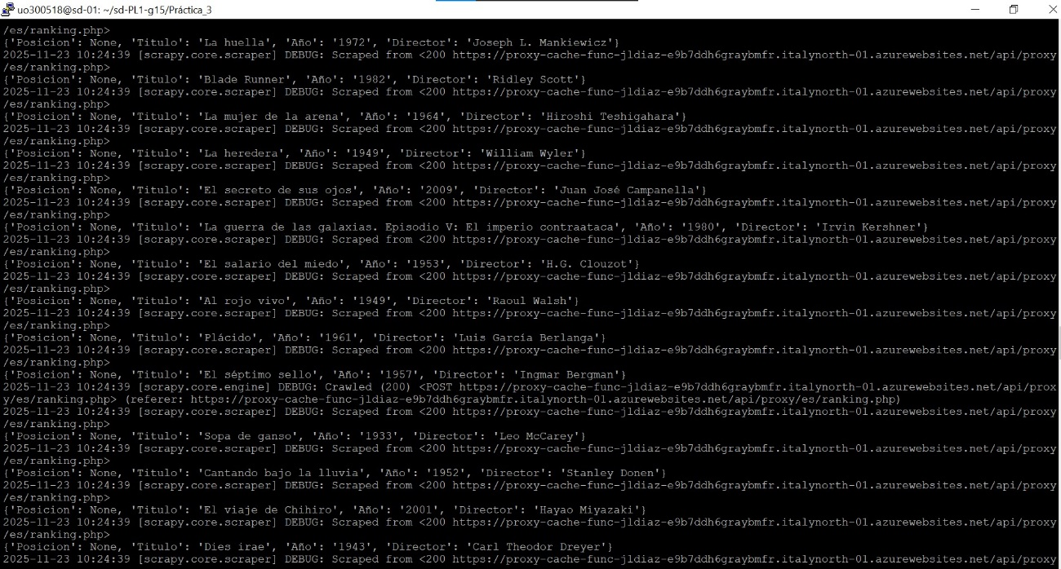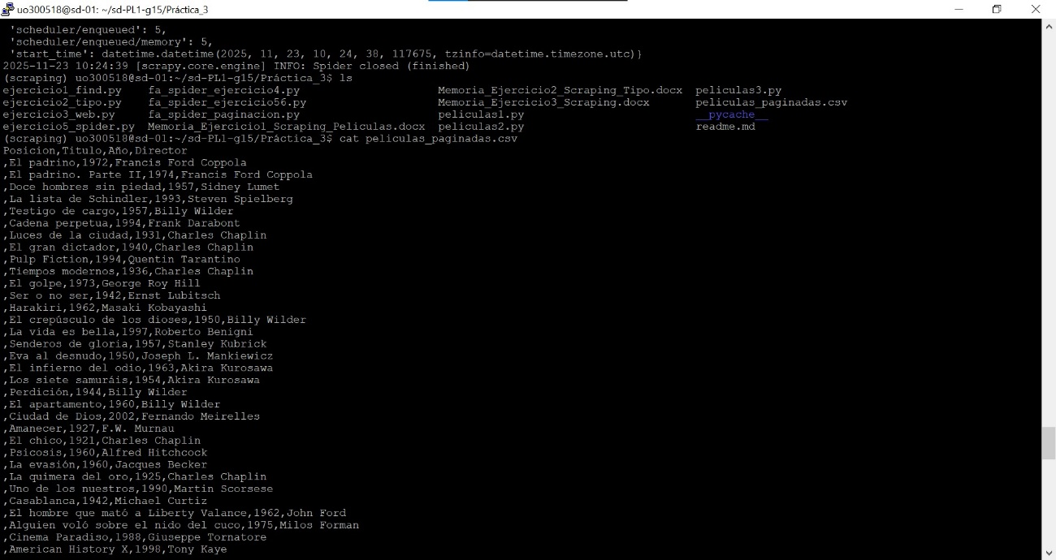
Objetivo: Extraer más de 30 películas (superar la primera página).
Reto Técnico: FilmAffinity no utiliza un enlace estándar de "Siguiente Página" (href), sino que carga más películas mediante una petición AJAX (Javascript).
Solución (fa_spider_paginacion.py):
- Se ha analizado el tráfico de red ("Network") en las herramientas de desarrollador.
- Se detectó que al pulsar "ver más", se envía una petición POST a ranking.php.
- La spider replica esta petición utilizando scrapy.FormRequest.
- Se extrae el número de la última película (last_number) y se envía como parámetro from en el formulario para pedir las siguientes 30.
- Se utiliza dont_filter=True para permitir peticiones repetidas a la misma URL (pero con distintos datos de formulario).
Resultado: El scraper es capaz de recorrer múltiples bloques de películas automáticamente hasta llegar al límite establecido (ej. 150 películas).

3. Conclusiones
En esta sesión se han contrastado las librerías tradicionales (requests + bs4) frente a frameworks modernos (Scrapy).
- BeautifulSoup es excelente para scripts pequeños y tareas sencillas, pero requiere gestionar manualmente la navegación y la paginación, lo que lo hace más lento (síncrono).
- Scrapy es mucho más potente y rápido (asíncrono), gestionando automáticamente las peticiones, aunque tiene una curva de aprendizaje mayor debido a su estructura de clases y el uso de yield.
El manejo de Xpath se ha revelado como una herramienta fundamental para realizar extracciones precisas cuando las clases CSS no son suficientes o son dinámicas.

